오픈소스프로그래밍(01분반)

2026학년 프로젝트 계획서

프로젝트명 | 고령 농인을 위한 응급상황 수어 인식 및 실시간 텍스트 전송 시스템 개발
팀명 | 자연지능공학부 | 팀장 | 김모예(2513727)
수행 기간 | 2026. 05. 1 ~ 2026. 06. 25 (학기말까지) | 팀원 | 공도원(2510895)
 |  |  | 손민서(2512327)
가. 목표 및 기대효과
- 기술개발 배경
기존 응급 신고 체계의 한계 : 현재 112 및 119 신고 시스템은 음성 통화 위주이며, 문자/앱 신고 방식은 디지털 조작과 타자 입력에 익숙하지 않은 고령 농인에게 긴박한 상황에서 생명과 직결되는 높은 진입 장벽임. 또한 기존 영상 통화를 통한 수어 신고는 119 상황실 요원이 수어를 모를 경우 통역사를 거쳐야 하므로 골든타임이 지연되며, 통신 환경에 따라 영상이 끊기는 문제가 발생함.
- 기술개발 목표
고령 농인이 스마트폰 카메라에 핵심 응급 수어(가슴 통증, 화재 등)를 취하면, 기기 내부의 AI가 이를 즉시 텍스트로 번역하여 119 상황실 모니터에 전송하는 시스템을 제안함. 이를 통해 가벼운 텍스트 전송만으로 가장 빠르고 정확한 무장애(Barrier-free) 구조 요청 환경을 구축하고자 함.
- 기대효과
[기술적 기대효과]
비전(Vision), 자연어 처리(NLP) 기술이 결합된 멀티모달 AI 서비스 구현 기술 확보함.
[사회적 기대효과]
응급 상황에서도 농인들이 자신의 상태와 통증 부위를 전달할 수 있게 됨.
나. 과제 내용
- 연구개발 내용
본 연구개발에서는 5가지의 핵심 응급 수어를 인식하여 다른 기기(상황실 모니터)로 텍스트 알림을 전송하는 프로토타입을 개발함. 이를 위해 Emergency gesture recogn 모듈과 Multimodal alert reaction 모듈을 구현함.

1. Emergency gesture recogn. 모듈 (수어 특징점 추출 및 자체 데이터 구축 모듈)
1) 5대 핵심 응급 제스처/수어 정의 및 자체 데이터셋(CSV) 구축
- 고령 농인에게 가장 빈번하고 치명적인 응급 상황 5가지(화재, 심정지/가슴통증, 위급/도움, 낙상, 범죄)로 인식 범위를 한정하여 프로젝트의 실현 가능성을 높임.
- 조원들이 직접 카메라 앞에서 5가지 동작을 반복 촬영하여 데이터를 수집함.

2) 오픈소스 기반 실시간 특징점(Landmark) 추출 파이프라인 개발
- 무거운 픽셀 이미지 기반 학습을 피하고, OpenCV와 Google MediaPipe 오픈소스를 활용함.
- 영상에서 사용자의 손가락과 상반신 관절의 3D 좌표(x, y, z)만을 실시간으로 추출하여 가벼운 시계열 데이터(CSV 형태)로 저장하는 스크립트를 구현함.
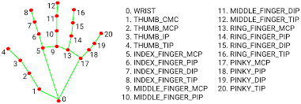
[그림1] 손가락과 상반신 관절의 3D 좌표(x, y, z)만을 실시간으로 추출
(출처: https://docs.ultralytics.com/ko/datasets/pose/hand-keypoints)

2. Multimodal alert reaction 모듈 (수어 분류 및 실시간 원격 모니터 전송 모듈)
1) 오픈소스(GitHub) 커스터마이징 및 경량 분류 모델 학습
- GitHub에 공개된 경량 시계열 동작 인식(Action Recognition) 베이스라인 모델(PyTorch 기반)을 포크(Fork)함.
- 우리가 구축한 커스텀 5가지 수어 좌표 데이터(CSV)를 입력하여, 실시간으로 특정 수어를 분류(Classification)하도록 모델 구조를 수정하고 파인튜닝(Fine-tuning)함.

2) Client-Server 기반 상황실(112/119) 모니터 텍스트 전송 시스템 연동( 이 프로젝트에서는 별도의 모니터화면을 상황실 모니터로 대체)
- 기기 간 통신 구현 : 수어가 입력되는 기기(사용자 스마트폰/노트북)와 신고를 접수받는 기기(119 상황실 모니터 역할)를 분리하여 구현함.
- 모델이 특정 수어를 인식하면, 파이썬 기반의 웹 프레임워크(Streamlit) 또는 메신저 API(Telegram/Slack Webhook)를 호출함.
- 이를 통해 외부 모니터 화면에 “심정지 의심 환자 발생 -> 서울시 OO구” 와 같은 텍스트 신고 로그가 즉시 팝업되도록 네트워크 전송 단계를 구현함.
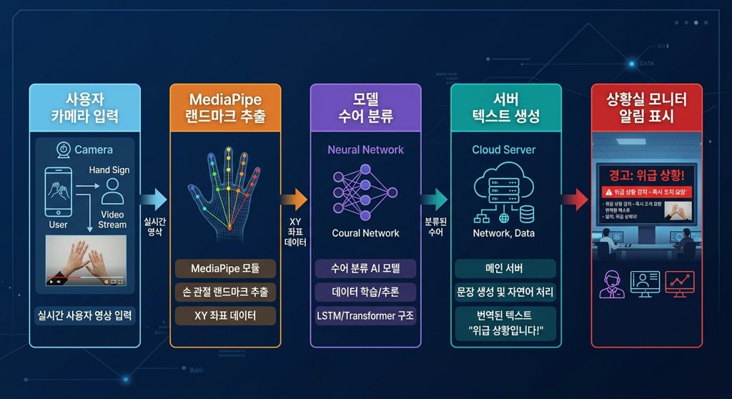
[그림2] 전체 구현 사이클 모식도 (출처: 생성형AI 생성이미지)

다. 추진일정
- 역할 분담 계획
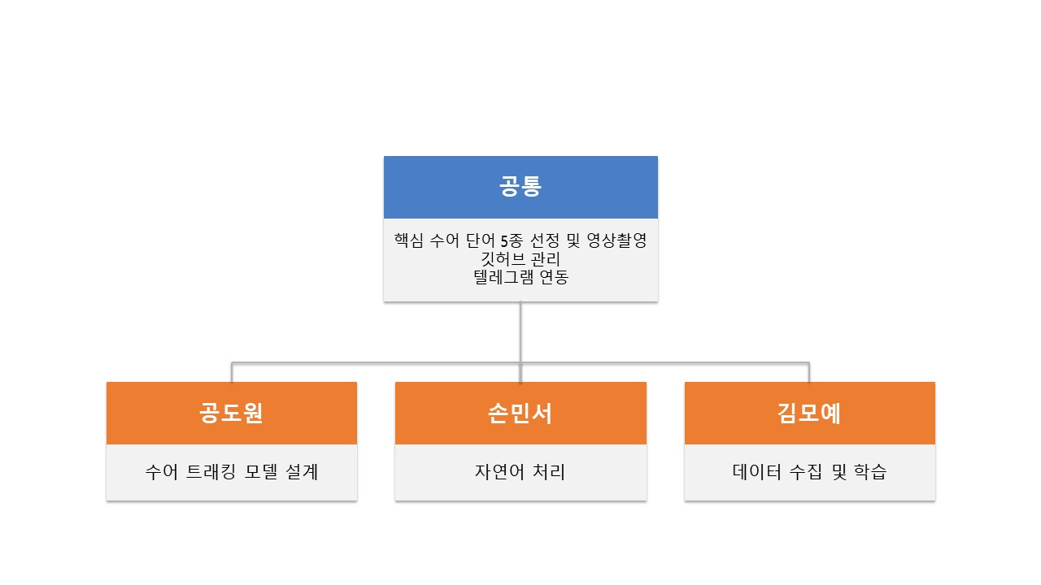

- 일정 계획
세부 개발내용 | 과제 수행 기간
 | 5월2  주 | 5월  3주 | 5월  4주 | 6월  1주 | 6월  2주
핵심 수어 단어 5종 선정
텔레그램 연동
인식 데이터의 자연어 처리
수어 트래킹 모델 설계

